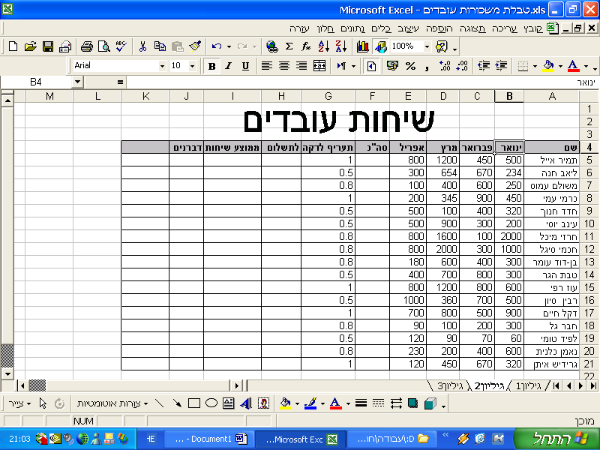

לפניכם טבלת מעקב אחרי כמות שיחות הטלפון הנייד בדקות של העובדים בחברה.
בעמודות B C D ו E רשומים מספר הדקות שכל עובד דיבר במשך כל חודש ב 4 החודשים האחרונים מהטלפון הנייד שקיבל מהחברה.
מאחר שהחברה בקשר עם מספר חברות סלולר התעריף שונה ממכשיר למכשיר.

- בעמודה סה"כ רוצים לסכם את כמות השיחות של כל עובד
(כתבו רק עבור העובד הראשון כי ממילא מעתיקים את הפונקציה לשאר התאים)

- בעמודה H (לתשלום) צריך לחשב בהסתמך על התעריף לדקה שיחה את הסכום לתשלום עבור כל עובד.

- בעמודה I רוצים לקבל את ממוצע השיחות החודשי של כל עובד.

- בהסתמך על התוצאה של התשובה הקודמת , רוצים לדעת מי אלו שמדברים הכי הרבה ולכן רוצים לסמן ב *** בעמודה J את אלו שממוצע השיחות שלהם הוא גדול מ 650 .

- בתא כלשהו רוצים לקבל את מספר העובדים שהתשלום עבור השיחות שלהם יותר מ 2500 ₪

בהצלחה

